**1. melléklet a 11/2016.(VIII.1.) önkormányzati rendelethez**

A R 1.§(2) b) pont szerinti Belterület m=1:2000 méretarányú SZ-2 jelű szabályozási terv déli szelvénye az alábbiak szerint módosul:

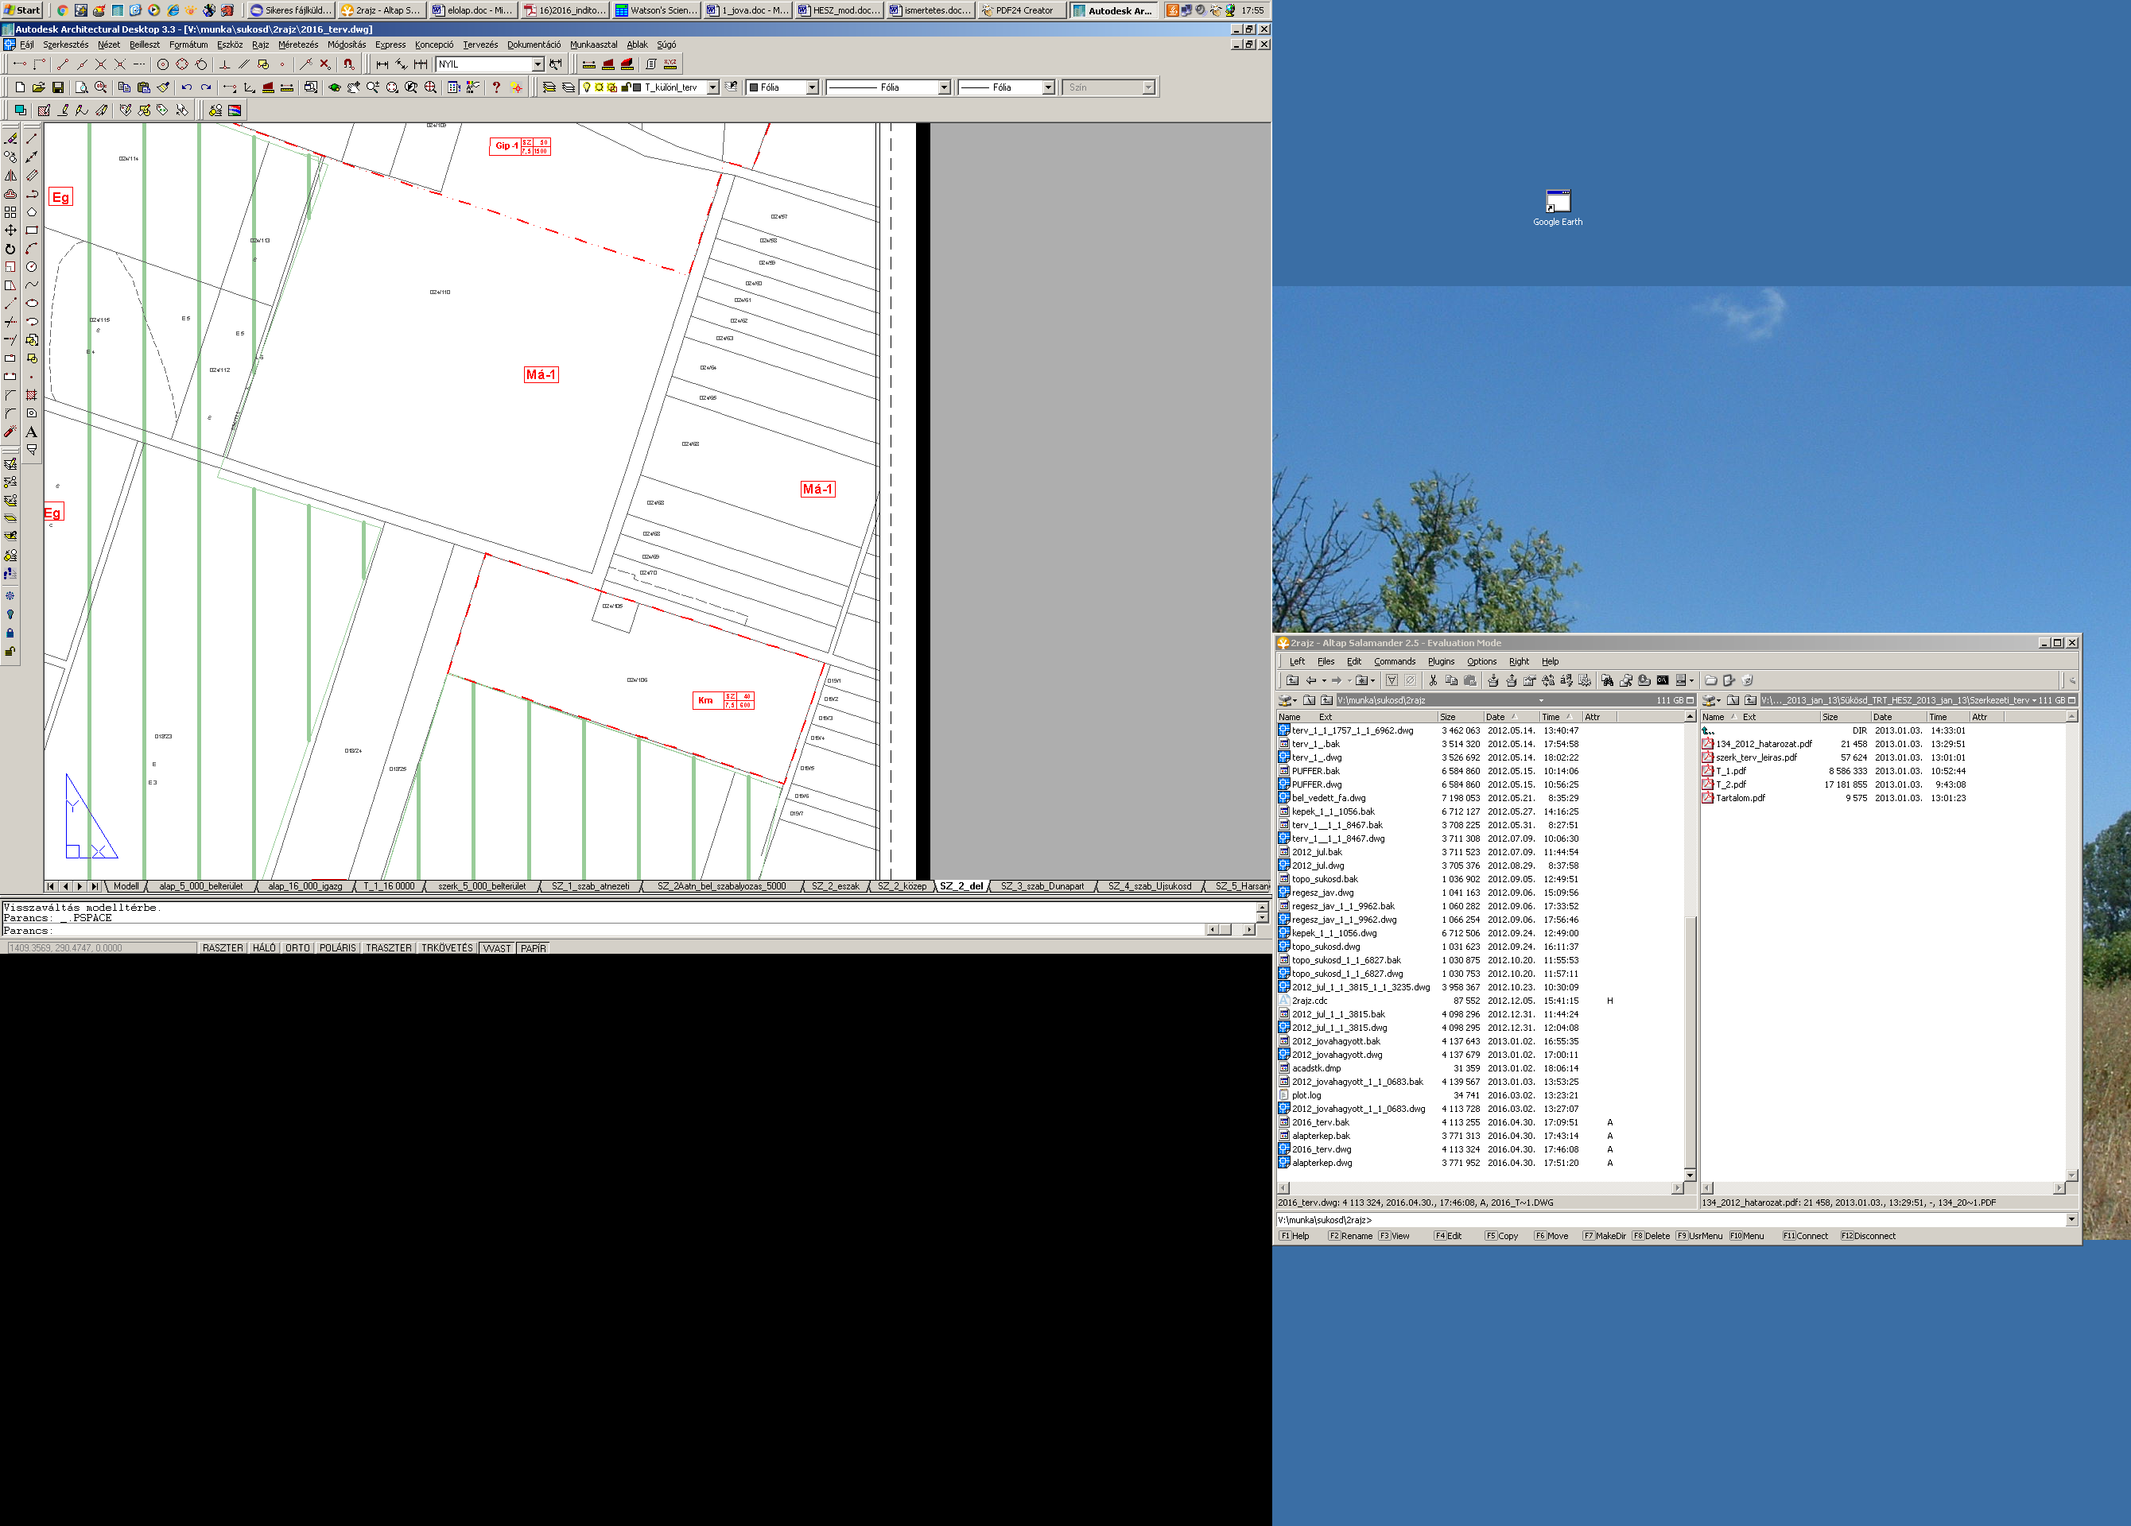

**2. melléklet a 11./2016.(VIII.1.) önkormányzati rendelethez**

A R 1.§(2) bekezdés szerinti szabályozási terveken a régészeti lelőhelyek az alábbiak szerint módosulnak:

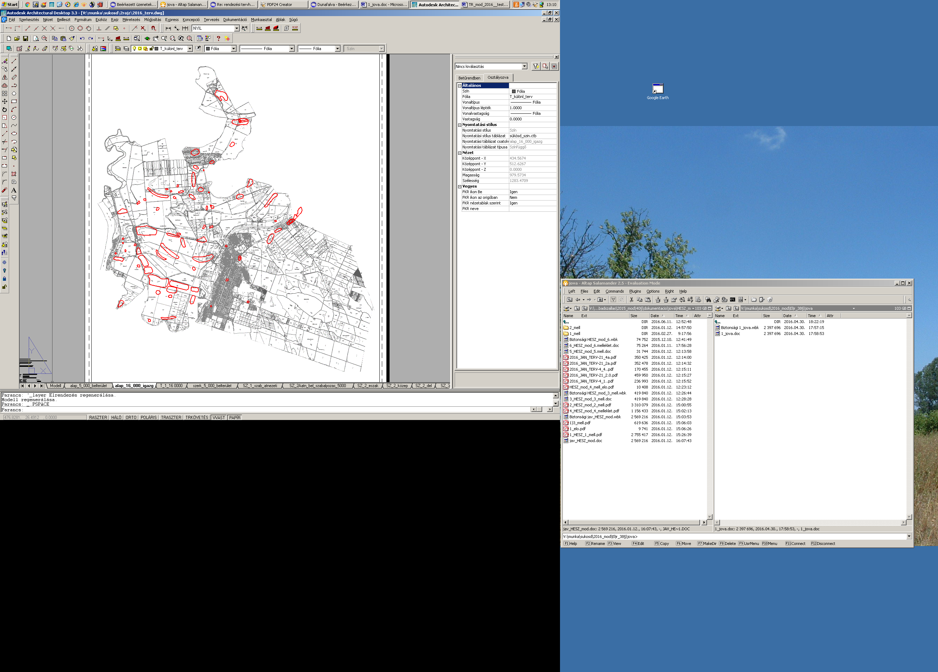

**3. melléklet a 11/2016.(VIII.1.) önkormányzati rendelethez**

A R 1.§(2) bekezdés szerinti szabályozási tervek az alábbi „Műemlék és ex lege védett környezete” jelöléssel kiegészülnek

Igazgatási terület m=1:25000 méretarányú az igazgatási terület övezeti terve és szabályozásának SZ-1 jelű átnézeti lapja

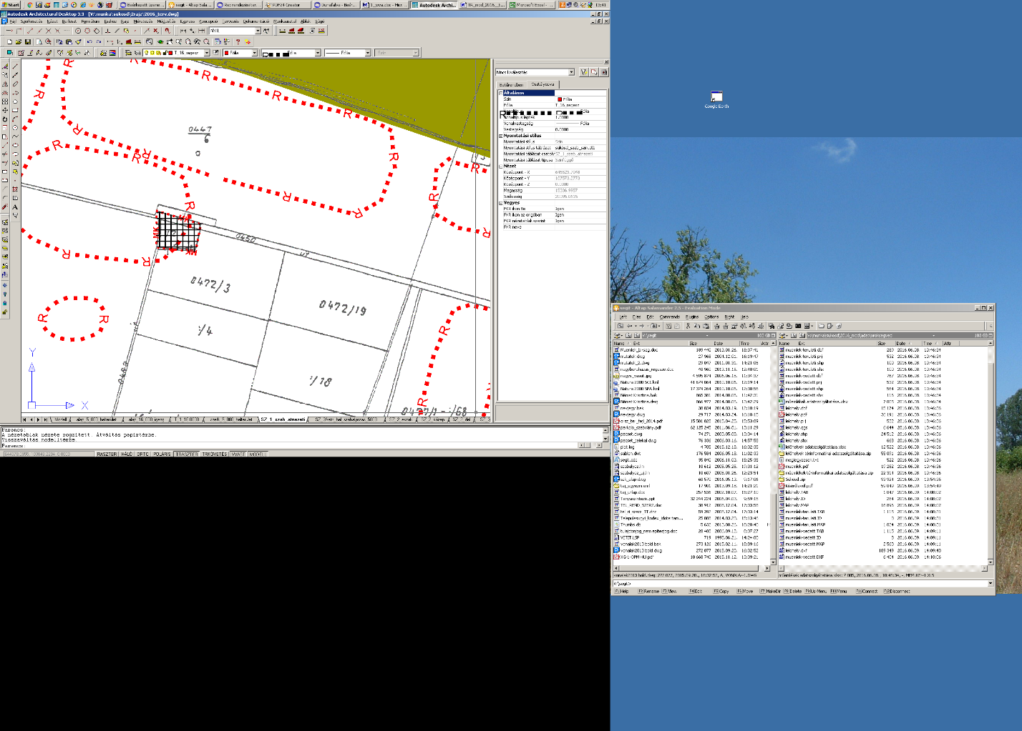

Belterület m=1: 2 000 méretarányú SZ-2 jelű szabályozási tervének „központ” szelvénye

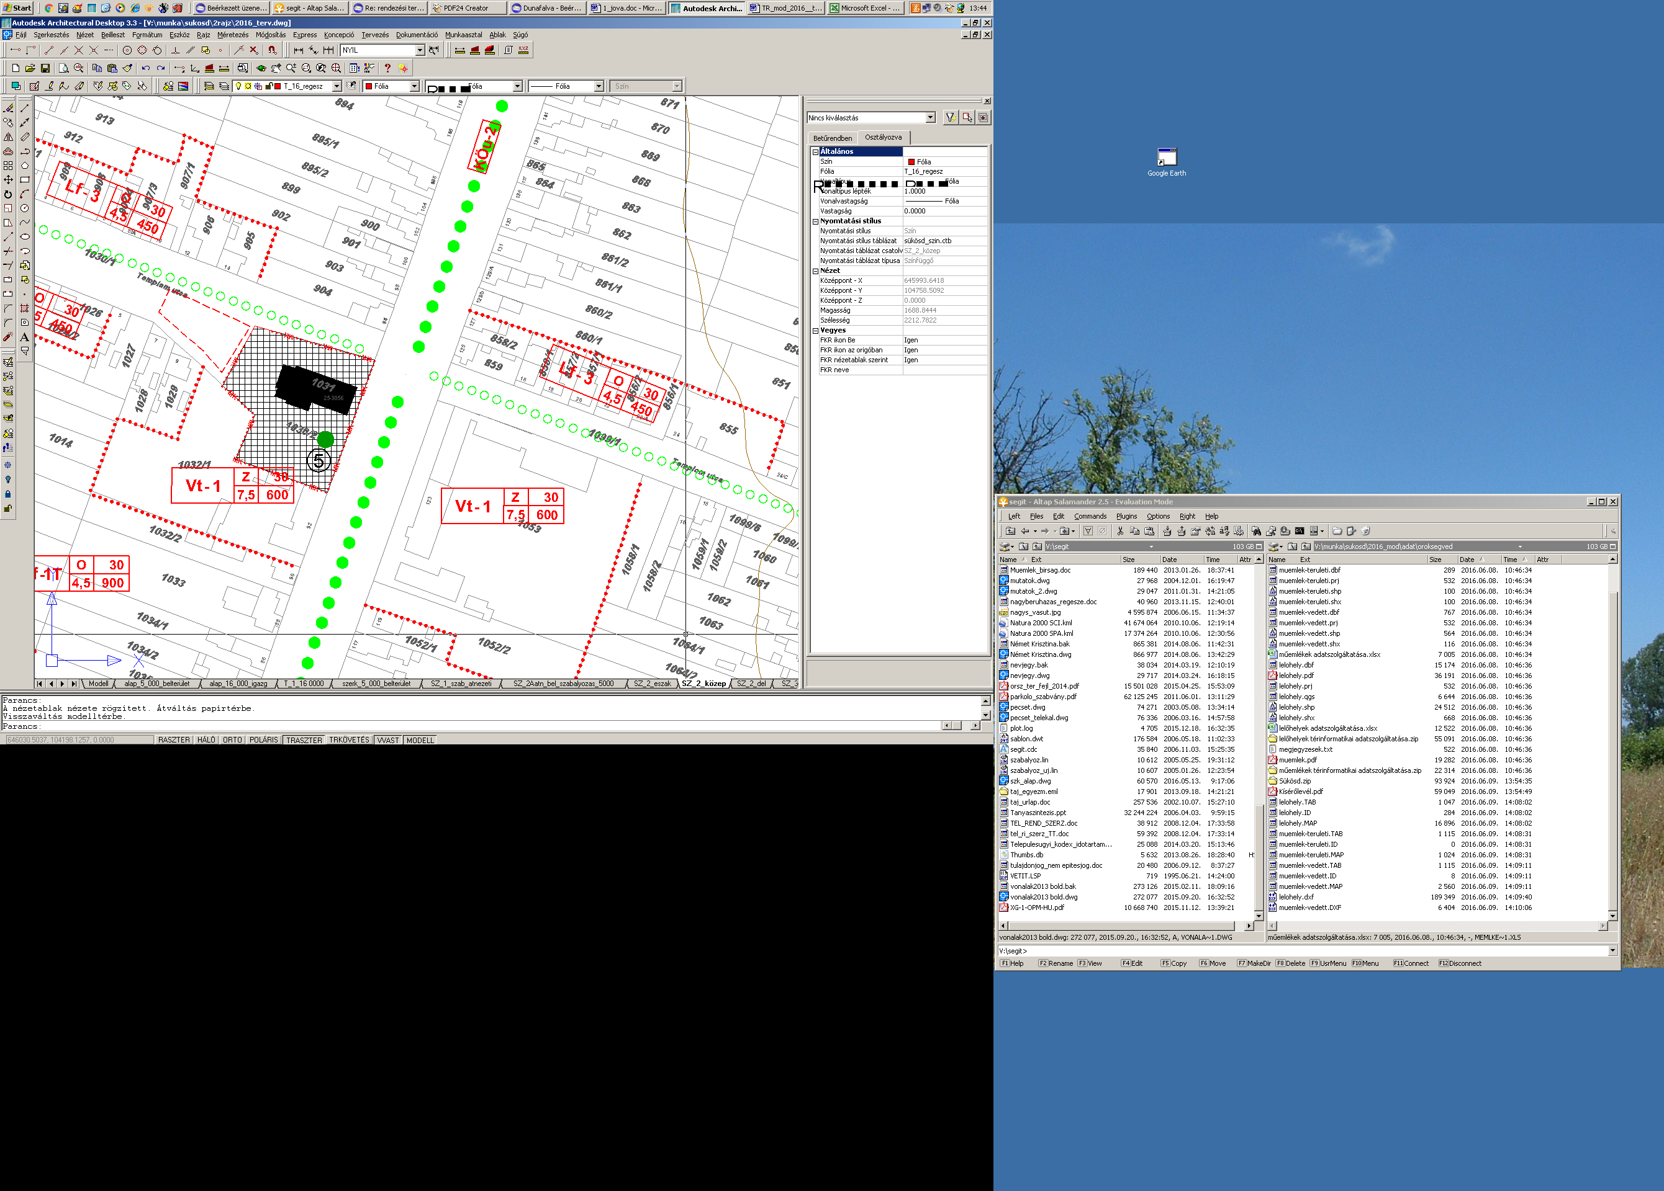

**1. függelék a 11/2016.(VIII.1.) önkormányzati rendelethez, amely a R. 2. függeléke**

A R „Műemlékek” megnevezésű 2. függeléke a következőkkel egészül ki:

**Műemlékek ex lege védett környezete**

|  |  |  |  |
| --- | --- | --- | --- |
| **törzsszám** | **azonosító** | **név** | **helyrajzi szám** |
| 621 | 20729 | R. k. kápolna ex-lege  műemléki környezete | 0473/3, 0472/3, 0463,  0450 |
| 620 | 20730 | R. k. templom ex-lege  műemléki környezete | 1030/2 |

**2. függelék a 11/2016.(VIII.1.) önkormányzati rendelethez, amely a R. 6. függeléke**

**Csatornák**

83/2014.(III.14.) Korm. rendelet 2.§(3)b) pontja szerinti, az állam kizárólagos tulajdonában lévő ADUVIZIG vagyonkezelésében lévő csatornák:

Duna-völgyi főcsatorna (Sükösd 0231,0414 hrsz)

Sárközi I. főcsatorna (Sükösd 0309, 0310, 0349, 0403, 0405, 0455 hrsz)

Sárközi II. főcsatorna (Sükösd 0266, 0333, 0336, 0548 hrsz)

Vajastoroki összekötő csatorna (Sükösd 0310, 0379 hrsz)

Vajas-fok (Sükösd 0379 hrsz)

83/2014.(III.14.) Korm. rendelet 2.§(3)c) pontja szerinti, egyéb vizek és közcélú vizilétesítmények, ADUVIZIG vagyonkezelésében lévő csatornák:

Izsáki csatorna (Sükösd 0319, 0346 hrsz)

Korpádi csatorna (Sükösd 0269,0286/2, 0288/1 hrsz)

Hajdúfoki csatorna (Sükösd 0282, 0293 hrsz)

Karasovica csatorna (Sükösd 0270, 0275, 0277, 0279 hrsz)

Karasovica mellékág (Sükösd 0247, 0275 hrsz)

Jobbágy csatorna (Sükösd 0234, 0238, 0245, 0241, 0246 hrsz)

Sebesfoki csatorna (Sükösd 0439, 0442 hrsz)

Közréti csatorna (Sükösd 0468/1, 0468/2, 0470, 0484 hrsz)

Görbevajas csatorna (Sükösd 0451/3, 0452/3 hrsz)

Kerülőfoki-csatorna (Sükösd 2001, 2021, 0360 hrsz)

Nem ADUVIZIG vagyonkezelésében lévő csatornák:

Lápi csatorna

Szántópusztai csatorna

Garábi csatorna

**3. függelék 11/2016.(VIII.1.) önkormányzati rendelethez, amely a R. 7. függeléke**

**Régészeti lelőhelyek**

|  |  |  |  |  |  |  |  |
| --- | --- | --- | --- | --- | --- | --- | --- |
| **azonosító** | **szám** | | **név** | | **HRSZ** | | |
| 27570 | 1 | Klösterle | | 0230/5, 0230/4, 0230/3, 0230/1, 0230/2, 0230/21, 0230/26, 0230/25, 0230/24, 0230/23, 0230/22, 0201, 0228/5, 0230/20, 0230/19, 0230/18, 0230/17, 0230/16, 0230/15, 0230/14, 0230/13, 0230/12, 0230/11, 0230/10, 0230/9, 0230/8, 0230/7, 0230/6 | |
| 27571 | 2 | Ósükösd | | 0368/2, 0369 | |
| 27572 | 3 | Tőzegbánya | | 0332/14, 0332/13, 0332/12, 0332/6 | |
| 27573 | 4 | Farkas - sziget | | 0462 | |
| 27574 | 5 | Kerülő - fok | | 0361/6, 0361/7, 0361/8 | |
| 27575 | 6 | Dózsa György utca 19. | | 1607, 1606, 1605, 1610, 1604, 1603, 1609 | |
| 27576 | 7 | Nemesnádudvari út | | 0172/3, 0172/7, 0172/5, 1704, 0172/18, 0201 | |
| 27577 | 8 | Nagybesnyő | | 0365/2, 0365/3, 0378/1 | |
| 27578 | 9 | Aranykalász TSZ. | | 062/25, 062/18 | |
| 27579 | 10 | Sükösd - Ságod | | 437, 436, 432, 435, 433/2, 433/1 | |
| 27557 | 11 | Garáb | | 0549/5, 0549/4, 0549/3, 0549/2, 0549/1 | |
| 43594 | 12 | M9 5. lelőhely | | 0527, 0529, 0495 | |
| 83593 | 13 | Sárköz, Jobbágyi | | 0233/4, 0233/13, 0233/5 | |
| 83659 | 14 | 54. út 91.km DNy Nikolin 51. lh. | | 0194, 0197/5, 0197/4, 0197/6, 0197/3, 0196, 0195/1, 0195/2, 0195/3, 0201, 0195/4, 0195/5, 0179/83 | |
| 83661 | 15 | Sánta-tanya | | 0197/18, 0197/16, 0197/17, 0197/14, 0197/15, 0228/2, 0228/3, 0201, 0228/5, 0228/4 | |
| 83691 | 16 | Csukás-dűlő I. (Nikolin 1. lh.) | | 0411, 0416, 0418/1, 0417, 0280/42, 0280/43, 0332/7, 0418/3, 0280/52 | |
| 83693 | 17 | Csukás-dűlő II. (Nikolin 2. lh.) | | 0280/38, 0280/37 | |
| 83695 | 18 | 51. sz. út, 144 km ÉNy (Nikolin 3. lh.) | | 0265/15 | |
| 83697 | 19 | Csukás-dűlő III., 51. sz. út 145 km É (Nikolin 4. lh.) | | 0276/15, 0264, 0276/1 | |
| 83699 | 20 | 51. sz. út, 143 km (Nikolin 5. lh.) | | 0264, 0265/7, 0265/6 | |
| 83701 | 21 | 51. sz. út, 142 km É (Nikolin 6. lh.) | | 0549/10, 0541 | |
| 83703 | 22 | 51. sz. út, 144 km É, út mente (Nikolin 7. lh.) | | 0265/15, 0264 | |
| 83705 | 23 | Szántópuszta DNy (Nikolin 8. lh.) | | 0546/12, 0546/11, 0546/13, 0546/10, 0546/9, 0546/8, 0546/7, 0546/6, 0546/5 | |
| 83707 | 24 | Sikos-Görönd-sziget I. (Nikolin 9. lh.) | | 0267/3, 0267/7, 0267/6, 0267/4, 0267/5, 0267/8 | |
| 83709 | 25 | Sikos-Görönd-sziget II. (Nikolin 10. lh.) | | 0267/23, 0267/28, 0267/27, 0267/26, 0267/25, 0267/24, 0267/29, 0267/15, 0267/14 | |
| 83711 | 26 | Kerülő-fok É (Nikolin 11. lh.) | | 0281/5 | |
| 83719 | 27 | Sikos-Görönd-sziget III.(Nikolin 12. lh.) | | 0283/7 | |
| 83721 | 28 | Felső-Görönd-dűlő (Nikolin 13. lh.) | | 0328, 0288/12, 0295/5, 0295/6, 0295/2, 0295/3, 0295/4, 0284 | |
| 83723 | 29 | Sikos-Görönd-sziget IV. (Nikolin 14. lh.) | | 0291/2, 0291/3, 0291/4 | |
| 83725 | 30 | Sikos-Görönd-sziget V. (Nikolin 15. lh.) | | 0288/8 | |
| 83727 | 31 | Sikos-Görönd-sziget VI. (Nikolin 16. lh.) | | 0283/7, 0283/6 | |
| 83729 | 32 | Epres-hát-dűlő I. (Nikolin 17. lh.) | | 0322 | |
| 83731 | 33 | Epres-hát-dűlő II. (Nikolin 18. lh.) | | 0322 | |
| 83735 | 34 | Epres-hát-dűlő III. (Nikolin 19. lh.) | | 0337/1 | |
| 83739 | 35 | Ósükösd, Tikszárdi-fok Észak (Nikolin 20. lh.) | | 0355/2, 0355/1, 0357, 0356 | |
| 83741 | 36 | Nagy-tám (Nikolin 21. lh.) | | 0248/4, 0254, 0259/15, 0259/8, 0259/11, 0259/10, 0259/9 | |
| 83743 | 37 | Nagy-tám II. (Nikolin 22. lh.) | | 0264, 0254, 0261, 0248/2, 0248/1 | |
| 83753 | 38 | Nagy-tám III. (Nikolin 23. lh.) | | 0259/14, 0255/4, 0257/1, 0257/2, 0258, 0255/5, 0255/6 | |
| 83755 | 39 | Szántópuszta (Nikolin 24. lh.) | | 0537/33, 0537/48, 0537/14, 0537/13, 0537/15, 0537/16, 0537/20, 0537/19, 0537/17, 0537/18 | |
| 83757 | 40 | Szántópuszta ÉK (Nikolin 25. lh.) | | 0536 | |
| 83759 | 41 | Ságod-dűlő, Jobágy-csatorna Nyugat (Nikolin 26. lh.) | | 0418/6, 0418/4, 0436/5, 0418/9, 0418/12, 0418/8, 0418/7, 0429, 0418/1 | |
| 83761 | 42 | Ságod-dűlő, Jobágy-csatorna Nyugat II (Nikolin 27. lh.) | | 0436/5 | |
| 83763 | 43 | Árpás-dűlő, Ságod (Nikolin 28. lh.) | | 0414, 0416, 0415 | |
| 83765 | 44 | Árpás-dűlő, Ságod II. (Nikolin 29. lh.) | | 0411, 0414, 0332/13, 0332/21, 0332/22, 0332/19, 0332/18, 0332/17, 0332/16, 0332/20, 0332/14, 0332/15 | |
| 83767 | 45 | Ósükösd, Kerülő-fok Dél (Nikolin 30. lh.) | | 0411, 0335, 0412/4 | |
| 83769 | 46 | Árpás-dűlő III, Ságod (Nikolin 31. lh.) | | 0429, 0413, 0414, 0435, 0434, 0436/2 | |
| 83771 | 47 | Árpás-dűlő IV., Ságod (Nikolin 32. lh.) | | 0433, 0434, 0431/2 | |
| 83773 | 48 | Ósükösd Dél (Nikolin 33. lh.) | | 0409/10, 0407, 0408, 0409/5 | |
| 83775 | 49 | Nagybesnyő II. (Nikolin 34. lh.) | | 0376/8, 0376/6, 0376/7, 0376/5, 0377, 0376/4 | |
| 83777 | 50 | Nagybesnyő III., Kerülő-fok DNy (Nikolin 36. lh.) | | 0368/2 | |
| 83779 | 51 | Nagybesnyő IV., Kerülő-fok DNy (Nikolin 37. lh.) | | 0364/1 | | |
| 83781 | 52 | Kisbesnyő (Nikolin 39. lh.) | | 0374/3, 0374/4 | |
| 83783 | 53 | Páskum-dűlő (Nikolin 40. lh.) | | 0403, 0441 | |
| 83785 | 54 | Páskum-dűlő II. (Nikolin 41. lh.) | | 0441 | |
| 83787 | 55 | Páskum-dűlő III. (Nikolin 42. lh.) | | 0447/13, 0450, 0448, 0449/8, 0449/1, 0442, 0449/7, 0449/6, 0449/4, 0449/5, 0449/3 | |
| 83789 | 56 | Kápolna-dűlő (Nikolin 43. lh.) | | 0462, 0456/6, 0456/3 | |
| 83791 | 57 | Kápolna-dűlő II. (Nikolin 44. lh.) | | 0447/13, 0472/3, 0450, 0463, 0462, 0473/2, 0473/3, 0447/4 | |
| 83793 | 58 | Kápolna-dűlő III. (Nikolin 45. lh.) | | 0447/13 | |
| 83795 | 59 | Kápolna-dűlő IV. (Nikolin 46. lh.) | | 0447/13 | |
| 83797 | 60 | Kápolna-dűlő V. (Nikolin 47. lh.) | | 0477/1, 0477/2, 0477/3, 0477/4, 0477/27, 0477/42, 0477/43, 0477/44, 0477/45, 0477/28, 0477/29, 0477/30, 0477/31, 0477/32, 0477/33, 0477/34, 0477/35, 0477/37, 0477/38, 0477/39, 0477/40, 0477/41 | |
| 83799 | 61 | Kisbesnyő (Nikolin 48. lh.) | | 0452/17, 0452/18, 0452/19, 0452/20, 0452/16, 0452/14, 0452/5, 0452/6, 0452/7, 0452/8, 0452/3, 0452/2 | |
| 83801 | 62 | Kápolna-dűlő, Sziget melléke (Nikolin 49. lh.) | | 0467/12, 0467/3 | |
| 83803 | 63 | Kápolna-dűlő, Sziget melléke II (Nikolin 50. lh.) | | 0463, 0458, 0472/9 | |
| 27582 | 64 | Józani-dűlő | | 0232/4 | |
| 87283 | 65 | Deák Ferenc u. 126. | | 1548, 875/2, 876/1, 876/2, 879/1, 879/2, 880, 885, 886, 887/1, 882, 572 | |
| 27580 | 66 | Szántópuszta | | 0542/1, 0542/50, 0542/48, 0542/47, 0542/2, 0542/3, 0542/4, 0542/8, 0542/5, 0542/6, 0542/9, 0542/45, 0542/44, 0542/41, 0542/13, 0542/14, 0542/39, 0542/7, 0542/10, 0542/43, 0542/42, 0542/11, 0542/15, 0542/12, 0542/40, 0542/46, 0542/49 | |
| 90035 | 67 | Adács | | 0495, 0494, 0492, 0496/1 | |